背痛可以造成紧张和恐惧。它让我们无法工作，无法与家人和朋友欢聚，为我们的生活按下暂停键。它还可能造成恐惧，让人们认为身体出现了严重问题。腰痛很常见，几乎每个人都会在某个时候有过腰痛经历。（请参阅下文，获得何时寻求紧急救助的相关建议。）

好消息
95%的背痛症状都会在发病两周内得以很大改善。感觉完全好转可能需要两个月。研究表明，剧烈疼痛与严重损伤并不对等，您极有可能通过一些支持疗法缓解疼痛。
哪里可以提供帮助？
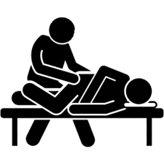
您有多项选择！意识到疼痛时，您可以联系以下任一选项，帮助您更快恢复。
保险计划
24小时护士专线：

雇主
背痛医疗计划

物理治疗师
预约
医生/诊所
护士专线
发送短信
视频就诊
预约
脊椎按摩师
预约

哪些方法有助于恢复？
- 尽可能保持活动  （不建议卧床休息） | - 良好睡眠  - 缓解压力 | - 轻柔按摩  - 针灸
- 一些轻柔的伸展动作 | - 有支撑作用的鞋子 | - 瑜伽
- 冷敷或热敷（或者冷热交替）  - 短期服用非处方止痛药 | - 采取良好的坐姿、搬运姿势和睡姿 | - 太极拳
如果存在任何疑问或疑虑，请在2周内联系您的医护团队。让他们参与！

哪些方法可能没有帮助？
- 长时间休息
- 6周内的影像检查（例如：X线、CT扫描或MRI）请咨询您的医护团队，了解是否有必要；因为腰痛原因通常无法通过影像学检查发现。
- 阿片类药物

何时寻求紧急救助：
- 双腿感觉无力 | - 出现发热症状
- 大小便失禁 | - 站立不稳

